Autorica: Tamara Lajtman, prof.
Jezik i komunikacija: Sklonidba imenica

nastava na daljinu

Udžbenik i radna bilježnica Hrvatski bez granica 5
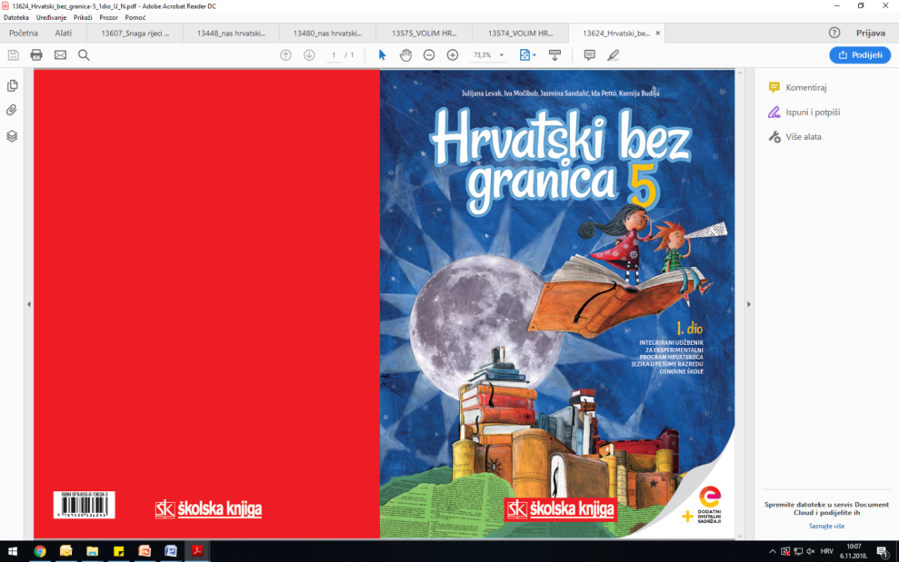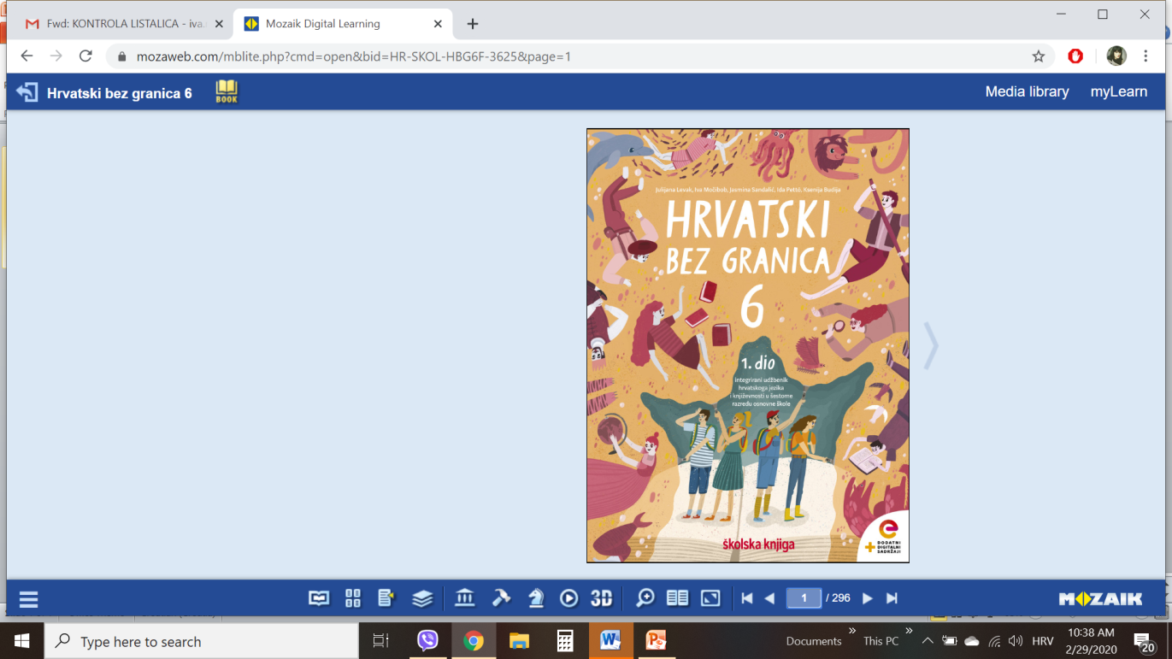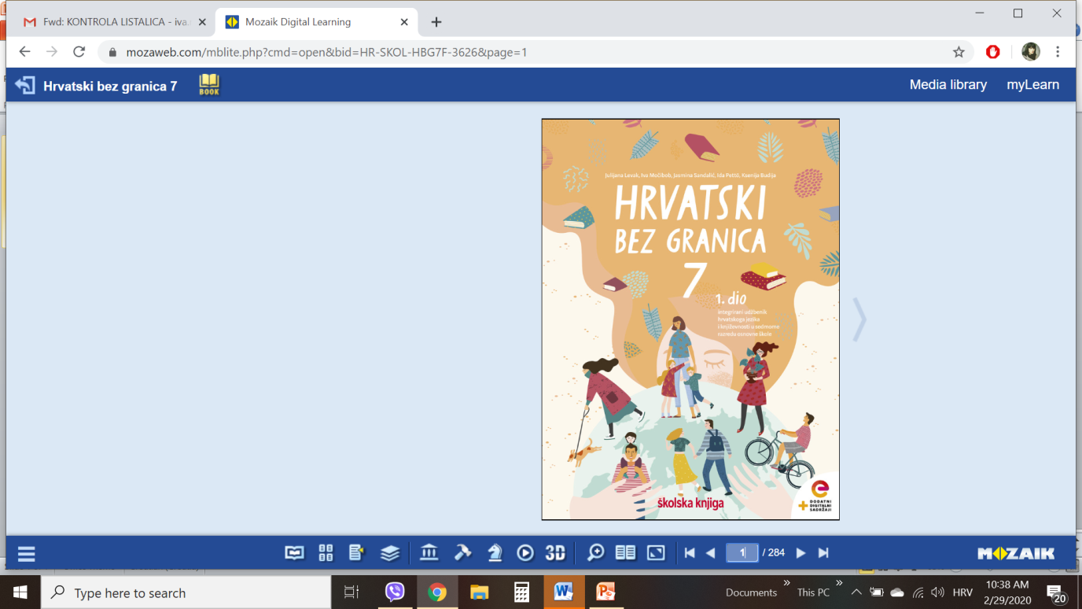

VRIJEME OSTVARIVANJA: _______________________________
BROJ SATI NASTAVE: 2 sata

Dragi učeniče / draga učenice, u satima koji slijede:

- nabrajat ćeš padeže i padežna pitanja
- određivat ćeš padež imenici u rečenici pomoću proširenih padežnih pitanja
- Odredit ćeš osnovu i nastavak imenici.

Pažljivo čitaj upute u zadatcima. Aktivnosti su planirane za 2 nastavna sata. Tako ih i raspodijeli. Planiraj vrijeme za svaku pojedinu aktivnost. Obavljene zadatke pošalji svojemu učitelju / svojoj učiteljici na dogovoreno mjesto i u dogovoreno vrijeme.

- SAT – HRVATSKI JEZIK I KOMUNIKACIJA: Sklonidba imenica

OPIS AKTIVNOSTI
1. aktivnost – čitanje i bilježenje
Otvori 10. stranicu u udžbeniku Hrvatski bez granica 5, 2. dio (https://www.e-sfera.hr/prelistaj-udzbenik/6b9bc976-1e34-4247-a8c0-d5e8ea69010a ). Napiši naslov u svoju bilježnicu.

2. aktivnost – služenje udžbenikom, čitanje i bilježenje
Pažljivo pročitaj lekciju Sklonidba imenica (10. – 12. stranica, digitalni udžbenik: (https://www.e-sfera.hr/prelistaj-udzbenik/6b9bc976-1e34-4247-a8c0-d5e8ea69010a). Dok čitaš, rješavaj zadatke koji se nalaze na rubnici te bilježi važne podatke u obliku natuknica u bilježnicu.
U svojim bilješkama nastoj odgovoriti na pitanja:
- Što su padeži?
- Koliko padeža ima hrvatski jezik?
- Nabroji sve padeže hrvatskoga jezika.
- Pored svakoga padeža napiši njegovo padežno pitanje i kraticu za padež.
- Što je deklinacija ili sklonidba?
- Što znači riječ sklanjati ili deklinirati?

Svoje bilješke piši uredno, rabi različite boje kako bi istaknuo/istaknula ono što smatraš bitnim.

3. aktivnost – sklanjanje
Sklanjaj riječi kuća, dječak i selo u svoju bilježnicu.

4. aktivnost – gledanje digitalnih materijala, ponavljanje
Ponovi što si naučio/naučila o sklonidbi imenica. U digitalnome udžbeniku, u rubrici Hrvatski jezik (poveznica https://www.e-sfera.hr/dodatni-digitalni-sadrzaji/631128e9-d98a-4bd7-8bf5-afa21f38a59e/ ) pogledaj prezentaciju i videozapise o sklonidbi imenica te nadopuni svoje bilješke.

2. SAT – HRVATSKI JEZIK I KOMUNIKACIJA: Sklonidba imenica
1. aktivnost – digitalni udžbenik
Riješi u rubrici Primjenjujem, u digitalnome udžbeniku (https://www.e-sfera.hr/dodatni-digitalni-sadrzaji/631128e9-d98a-4bd7-8bf5-afa21f38a59e/) sva tri zadatka i provjeri svoje znanje o sklonidbi imenica.
2. aktivnost – digitalni udžbenik
Riješi zadatak u rubrici Stvaram, u digitalnome udžbeniku (https://www.e-sfera.hr/dodatni-digitalni-sadrzaji/631128e9-d98a-4bd7-8bf5-afa21f38a59e/ ). Promotri fotografije i ispričaj priču koja počinje riječima: Na moj je prozor doletjela šumska vila…
3. aktivnost – rješavanje radne bilježnice
Otvori radnu bilježnicu (59., 60. i 61. str.) i riješi sve zadatke.

